112年中區淨零綠生活地方創新轉型推動專案工作計畫
執行成果發表會
1.辦理目的
為使淨零綠生活具體行動能夠有效落實及推廣，辦理「112年中區淨零綠生活地方創新轉型推動工作計畫」（以下簡稱本計畫），主要推動「在地化飲食特色」、「學校綠色轉型」、「綠色旅遊示範區」、「扶植綠生活關鍵產業」、「綠生活種子人員培訓」等，為加強本計畫完成之整合應用成果能廣為宣傳與擴散效益，爰規劃辦理本計畫執行成果發表會。
2.辦理時間及地點
（1）時間：113年3月26日（星期二）10時00分至16時30分
（2）地點：臻愛花園飯店台中高鐵店-佛羅倫斯廳
臺中市烏日區高鐵路三段168號
3.邀請對象
環境部業務單位、中區縣市（苗栗縣、臺中市、彰化縣、南投縣、雲林縣、金門縣）環保局業務人員，淨零綠生活推動單位（綠生活校園、低碳小農市集、低碳外燴業者．．等），預計50人。

4.會議議程

時間 | 議程內容 | 主講人
10:00-10:20 | 報到
10:20-10:30 | 開場 | 專業主持人
10:30-10:40 | 環境部長官致詞 | 環境部綜合規劃司  代表
10:40-11:00 | 112年中區淨零綠生活地方創新轉型推動專案工作計畫執行成果 | 京丞資源國際有限公司
11:00-11:40 | 專題演講：淨零轉型議題如何落實於校園生活 | 台中科技大學通識教育中心  何昕家副教授
11:40-12:00 | 計畫成果分享1：  推動綠生活校園案例分享 | 綠生活校園評量委員  廉使國小 林俊傑校長
12:00-13:30 | 午餐時間
13:30-14:00 | 計畫成果分享2：  推動在地化綠色飲食，綠色食譜推動經驗分享 | 金都餐廳  藍政峰 經理
14:00-14:30 | 中場休息時間
14:30-15:00 | 計畫成果分享3：  綠色商店示範點執行分享 | 家樂福量販店 代表
15:00-15:30 | 計畫成果分享4：  低碳小農市集推動淨零轉型案例分享 | 低碳小農市集-三小市集代表
15:30-16:00 | 計畫成果分享5：  碳盤調查方式及輔導歷程分享 | 東海大學環境科學與工程學系  張瓊芬教授(或其指派代表)
16:00-16:30 | 意見交流 | 專業主持人
16:30 | 會議結束

5.會場資訊
（1）交通方式
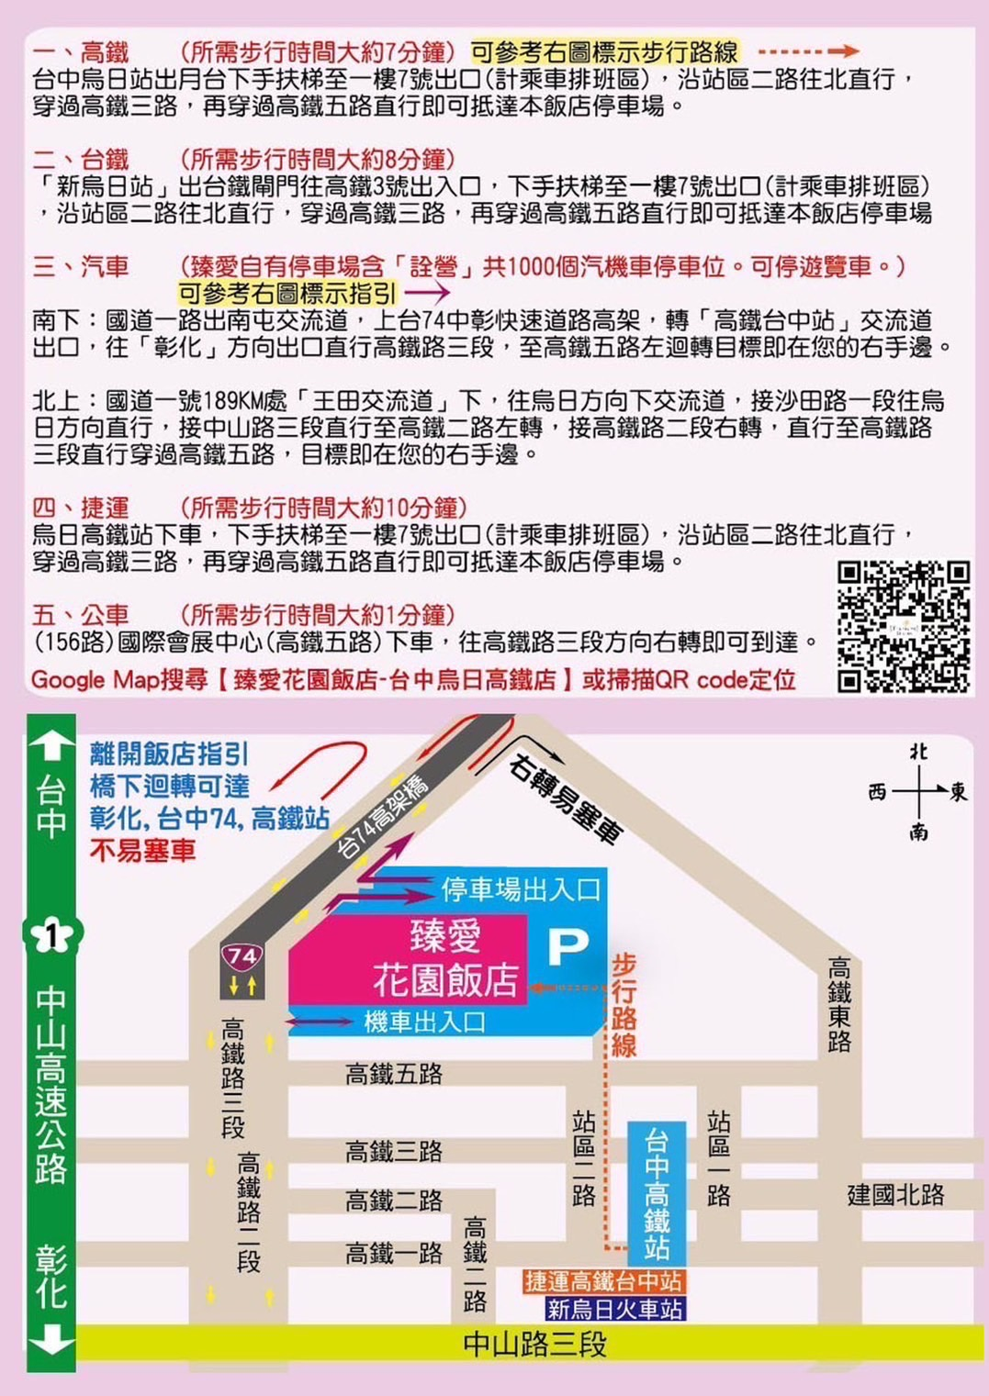
（2）徒步指南
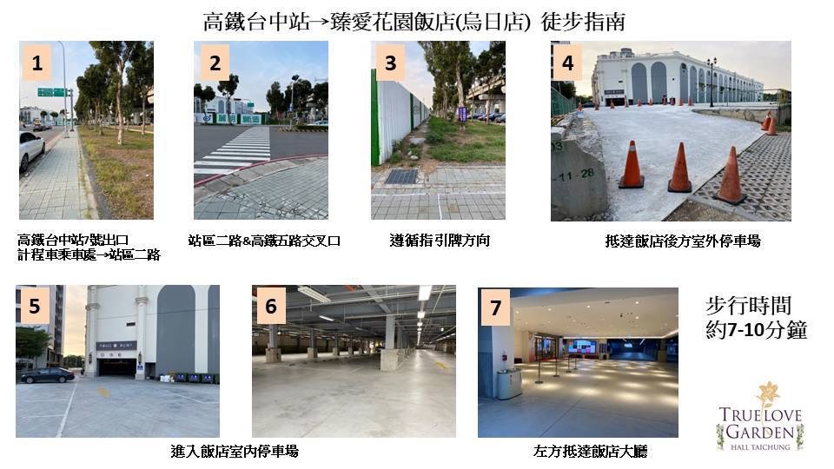
（3）會議場地
臻愛花園飯店台中高鐵店-佛羅倫斯廳
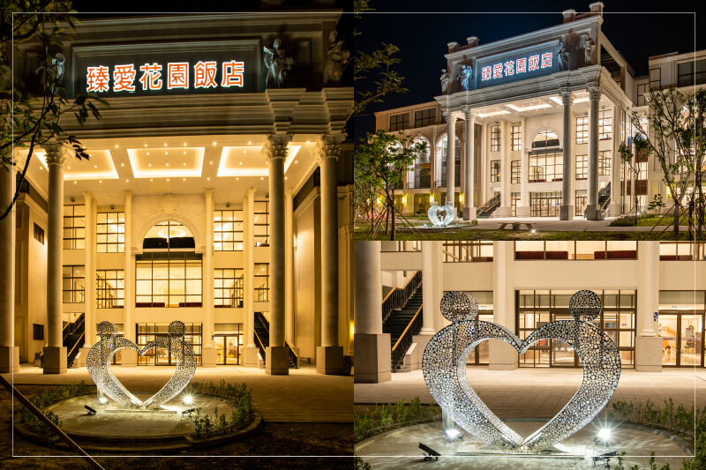 | 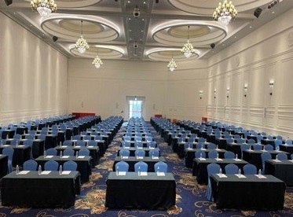
會館外觀 | 會議場地示意圖

6.活動報名
請先行線上報名，俾利辦理活動人數統計，報名網址（https://reurl.cc/nrbL8e）及QRcode如圖。


